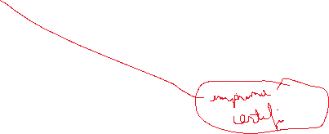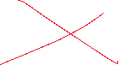

A lista dos requisitos ainda não está batendo, aqui tem 32 e na lista dos requisitos tem 30 e nos quadros tem 29 quadros??? Fazer uma conferência minuciosa.

Criar novo requisito imprimir certificados (lista, digrama de caso de uso e na descrição)